**Мы помним вас, ребята из Афгана…**

33 года минуло с тех пор, как с обагренной кровью афганской земли вывели последние подразделения ограниченного контингента советских войск. Ежегодно 15 февраля мы отмечаем очередную годовщину со дня окончания войны в Афганистане. Но не всем суждено было вернуться в отчий дом. Эта война унесла жизни около 15 тысяч советских солдат. В документах, находящихся на государственном хранении в Центре документации новейшей истории, содержатся сведения о наших земляках, не вернувшихся с войны.

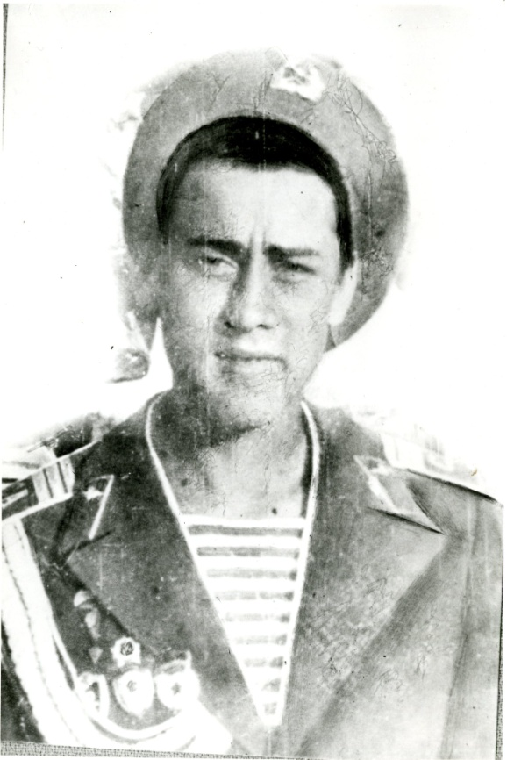

Аюченко Олег Петрович (1963-1982 гг.) - сержант, командир зенитно-самоходной установки. Проживал в Семипалатинске. Окончил СПТУ-74. Его первая учительница Манаенко Мария Григорьевна вспоминала: «Пожалуй, самой главной чертой его характера была доброта и отзывчивость…». После окончания профтехучилища Олег получил профессию электромеханика по осветительным и силовым сетям. Проходил практику в г.Караганде, откуда в марте 1982 года был призван в ряды Советской Армии, затем в составе ограниченного контингента советских войск направлен в Демократическую Республику Афганистан.

11 июня 1982 года в районе кишлака Файзабад автомобильная колонна попала под обстрел. Сержант Аюченко, находившийся со своей установкой в группе сопровождения, быстро сориентировался, открыл прицельный огонь по стрелявшим мятежникам. Противник сосредоточил огонь по его установке. Олег, будучи смертельно раненым, последним усилием произвел наводку и, выстрелив, уничтожил огневую точку противника. За мужество и отвагу Олег Аюченко награжден орденом Красной Звезды, медалью «Воину-интернационалисту от благодарного афганского народа» (посмертно).

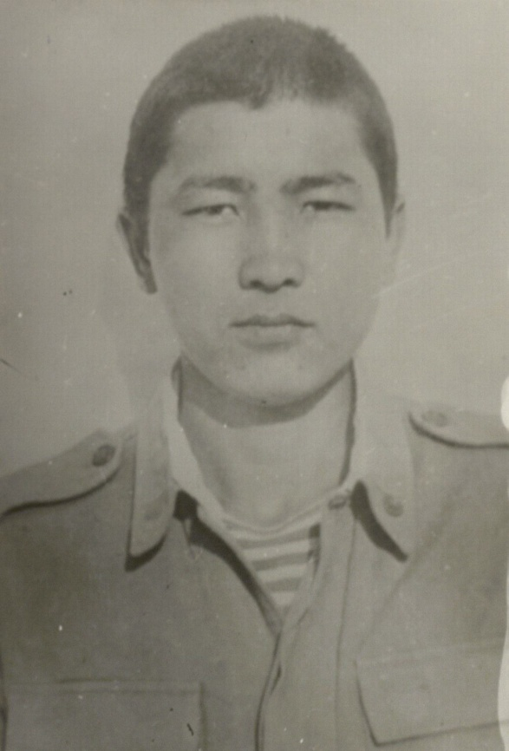

Байгабылов Кайрат Оралбекович (1967-1988 гг.) - рядовой, стрелок-гранатометчик. Проживал в Урджарском районе. 15 ноября 1986 года призван в ряды Советской Армии, в январе 1987 года в составе ограниченного контингента советских войск был направлен в Демократическую Республику Афганистан. Неоднократно принимал участие в боевых операциях. При выполнении очередного боевого задания был тяжело ранен, и 19 мая 1988 года от полученных ран скончался. Награжден орденом Красной Звезды.

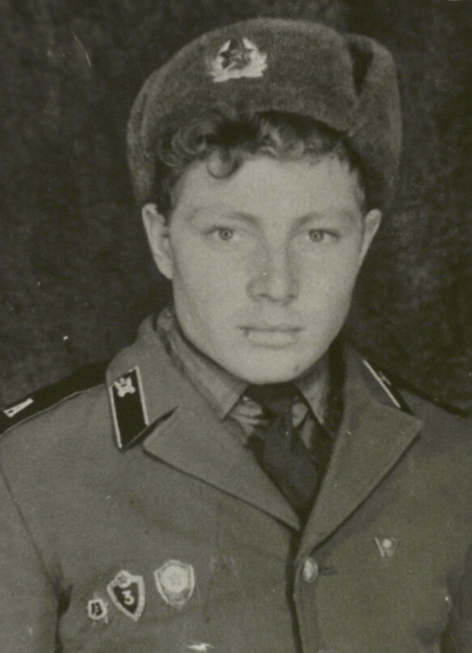

Бангерт Андрей Егорович (1960-1980 гг.) - ефрейтор, механик-водитель БМП. Проживал в с.Сосновка Бородулихинского района Семипалатинской области. В ряды Советской Армии призван в январе 1978 года. Был направлен в сержантскую школу в пос.Гвардейск Джамбулской области, по окончании которой в составе ограниченного контингента советских войск был направлен в Демократическую Республику Афганистан.

8 мая 1980 года во время боя, преодолев простреливаемый противником участок местности, пробрался к раненым товарищам и оказал им помощь. Прикрывая их эвакуацию, подавил огневую точку противника, но в ходе перестрелки погиб. Подвиг Андрея Бангерта отмечен орденом Красной Звезды, медалью «За отличие в воинской службе» (посмертно).

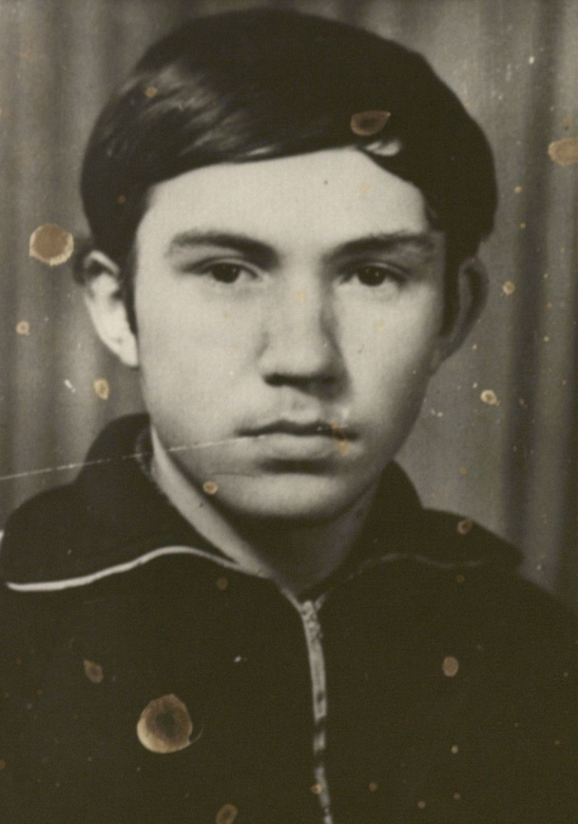

Белякин Николай Геннадьевич (1963-1982 гг.) - рядовой, водитель. Проживал в селе Малая Владимировка Бескарагайского района Семипалатинской области. Призван на воинскую службу в апреле 1981 года, в июне этого же года в составе ограниченного контингента советских войск был направлен в Демократическую Республику Афганистан. Неоднократно совершал рейсы, доставляя в воинские части грузы различного назначения. Погиб 13 февраля 1982 года при исполнении служебных обязанностей. Награжден орденом Красной Звезды (посмертно).

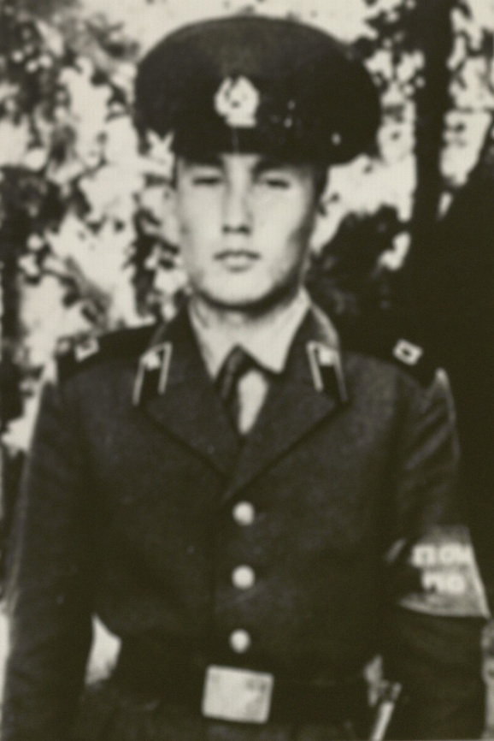

Булакбаев Толеген Каменгазинович (1969-1988 гг.) - рядовой, водитель. Проживал в с.Саржал Абайского района Семипалатинской области. После школы окончил одногодичные курсы водителей в районном комитете ДОСААФ. 14 мая 1987 года был призван на службу в армию, в ноябре этого же года в составе ограниченного контингента советских войск был направлен в Демократическую Республику Афганистан. Принимал участие в доставке боеприпасов, продовольствия и другого военного имущества через советско-афганскую границу. 6 октября 1988 года в одном из рейсов был ранен, 10 октября умер от ран. За мужество и верность интернациональному долгу Толеген Булакбаев награжден орденом Красной Звезды, медалями «70 лет Вооруженным Силам СССР», «От благодарного афганского народа» (посмертно).

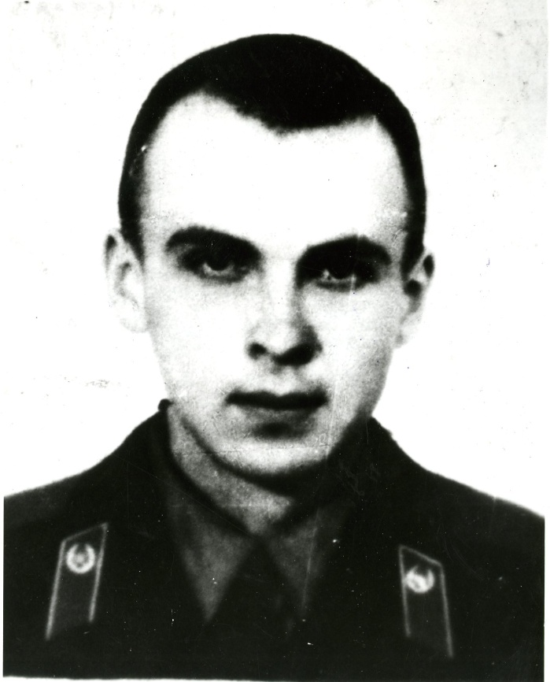

Буренков Анатолий Анатольевич (1960-1980 гг.) - ефрейтор, наводчик-оператор БМП. Проживал в Семипалатинске. После окончания школы поступил учиться в СПТУ-118. Увлекался спортом. Особенно любил футбол. С детства входил в состав футбольных команд, был членом клуба «Кожаный мяч».

12 ноября 1978 года Анатолий был призван в ряды Советской Армии. Прошел подготовку в учебном центре Отар, затем служил в г.Ош. С декабря 1979 года продолжал службу в составе ограниченного контингента советских войск в Демократической Республике Афганистан. 18 апреля 1980 года экипаж БМП, в котором проходил службу Буренков, охранял типографию на окраине г.Файзабад. Ночью они вступили в бой с мятежниками, решившими завладеть важным объектом. В результате боя было убито 11 мятежников, двоих убил лично А.Буренков. Душманы, получившие достойный отпор и понеся большие потери, были вынуждены отступить в горы. Обозленные неудачей, они взорвали в ущелье плотину, и образовавшийся при этом селевой поток, с огромной скоростью устремившийся вниз по реке, смыл БМП в реку. Весь экипаж погиб. Анатолий Буренков награжден орденом Красной Звезды (посмертно).

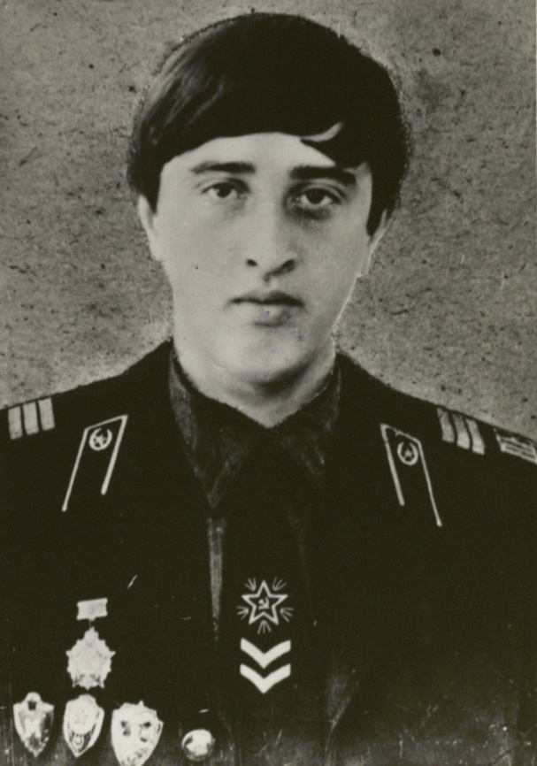

Веретельников Александр Иванович (1962-1982 гг.) - сержант, командир миномета мотоманевренной группы пограничных войск. Проживал в г.Семипалатинске. 27 октября 1980 годы был призван в ряды Советской Армии, воевал в войсковой части №2066 в составе ограниченного контингента советских войск в Демократической Республике Афганистан. 5 ноября 1982 года погиб, выполняя задание командования, при столкновении с группой противника. Александр Веретельников награжден орденом Красной Звезды (посмертно).

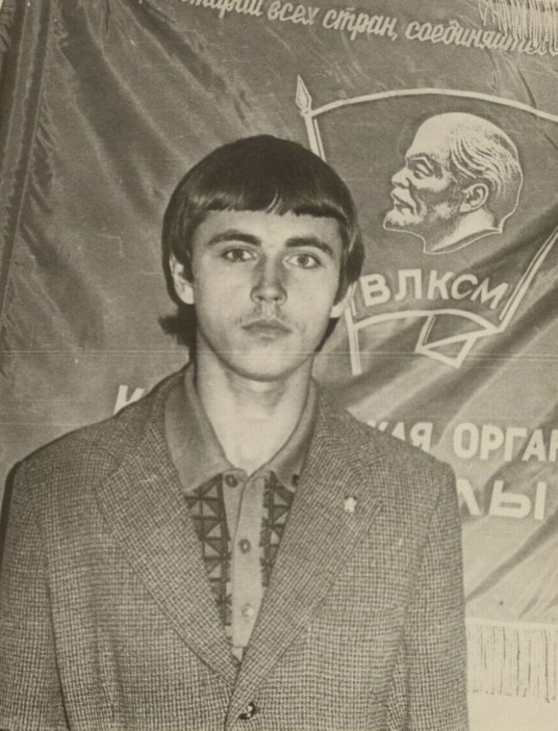

Грищенко Владимир Анатольевич (1959-1980 гг.) - сержант, командир отделения разведки. Проживал в Семипалатинске. По окончании школы работал в комсомольско-молодежной бригаде строительного поезда Путьрем-9.

10 ноября 1978 года был призван в ряды Советской Армии. С января 1980 года проходил службу в составе ограниченного контингента советских войск в Демократической Республики Афганистан. 8 июня 1980 года во главе отделения выполнял задачу по разведке противника в районе кишлака Асиабад провинции Саманган. Мятежники обнаружили наблюдательный пункт разведчиков и открыли по ним сильный огонь. Нашим командованием было принято решение перенести наблюдательный пункт. Группа военнослужащих под командованием Владимира попала в устроенную мятежниками засаду. Численный перевес осаждающих одержал верх: все четверо советских воинов погибли. За смелость и отвагу Владимир Грищенко награжден орденом Красной Звезды (посмертно).

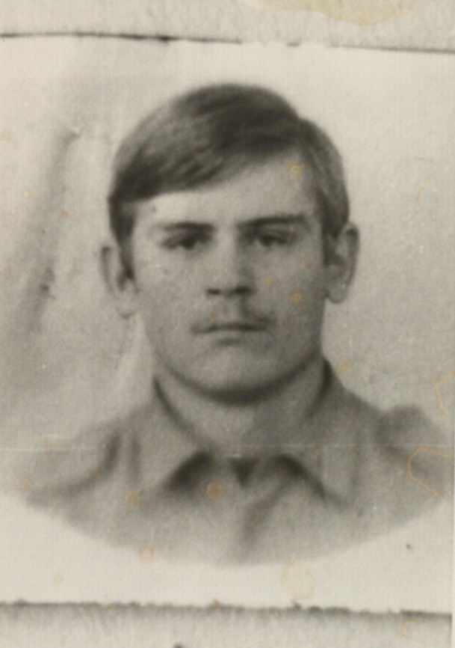

Диц Иван Андреевич (1965-1984 гг.) - рядовой, снайпер. Проживал в с.Долонь Бескарагайского района. Окончил курсы трактористов и шоферов. В годы учебы в школе и после нее Иван Диц увлекался спортом, и в ряды Советской Армии в мае 1983 года был призван физически закаленным. Учёба военному делу проходила в г.Самарканде, в марте 1984 года в составе ограниченного контингента советских войск он был направлен в Демократическую Республику Афганистан.

20 июня 1984 года около 16 часов завязался бой с крупной бандой мятежников. Иван, действуя в составе разведдозора, прицельным огнем из личного оружия подавил огневую точку противника. Оказывая помощь раненому товарищу, сам получил смертельное ранение. Подвиг Ивана Дица отмечен орденом Красной Звезды (посмертно).

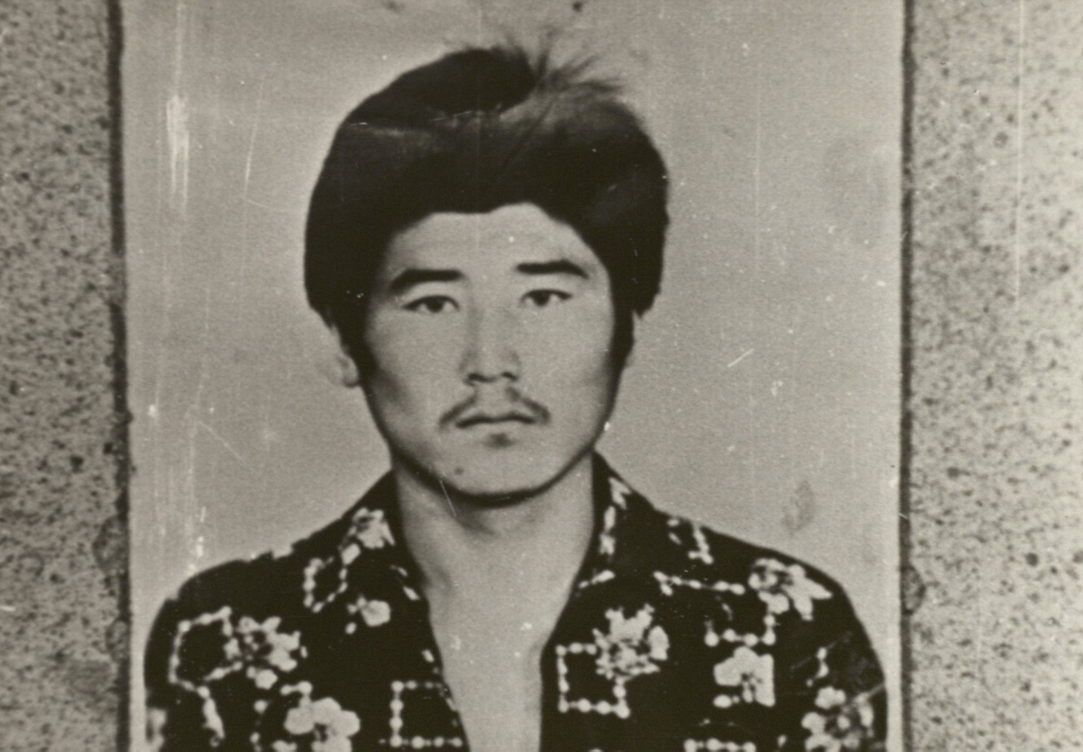

Дуйсембаев Бакытбек Куанышевич (1965-1985) - рядовой, снайпер. Проживал в с.Тас-Арык Урджарского района Семипалатинской области. В ноябре 1983 года был призван в ряды Советской Армии, в апреле 1984 года в составе ограниченного контингента советских войск был направлен в Демократическую Республику Афганистан, в восковую часть №86997. Меткость и успехи в стрельбе позволили ему стать хорошим снайпером. В тяжелом бою с афганскими мятежниками был тяжело ранен. 24 ноября 1985 года скончался от ран.

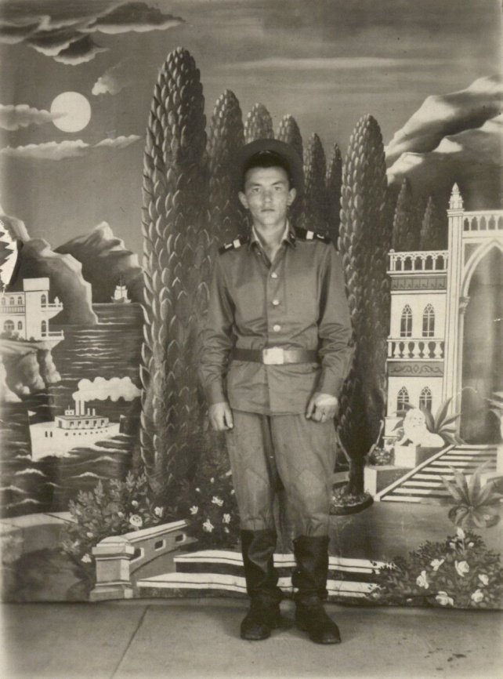

Ельшибаев Талгат Семейханович (1962-1981 гг.) - рядовой, водитель. Проживал в с.Чекоман Жана-Семейского района Семипалатинской области. После окончания школы работал комбайнером, неоднократно получал благодарности от Жана-Семейского райкома партии, райисполкома, райкома комсомола. В апреле 1980 года призван в ряды Советской Армии, с июля 1981 года в составе ограниченного контингента советских войск выполнял интернациональный долг в Демократической Республике Афганистан. Погиб 15 августа 1981 года при выполнении боевого задания.

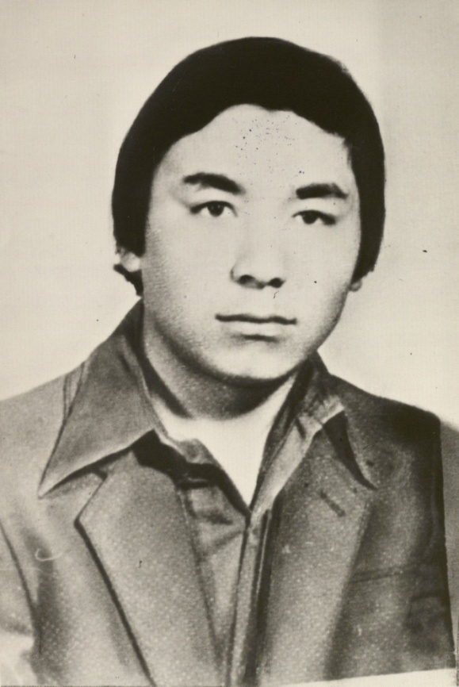

Кадырманов Ермек Касенович (1965-1984 гг.) - рядовой, водитель. Родился в с.Сарапан Жана-Семейского района Семипалатинской области. Окончил ГПТУ-19 в г.Семипалатинске. На военную службу призван 16 мая 1983 года, в июле этого же года в составе ограниченного контингента советских войск был направлен в Демократическую Республику Афганистан. Ермек неоднократно принимал участие в доставке военного имущества в соединения и части, проводившие боевые операции. 1 июня 1984 года в группе воинов он участвовал в выполнении боевой задачи. Группа разгромила банду мятежников. Ермек Кадырманов уничтожил несколько мятежников, принял активное участие в захвате главаря банды. Преследуя остатки банды, был убит. За смелость и мужество награжден орденом Красной Звезды (посмертно).

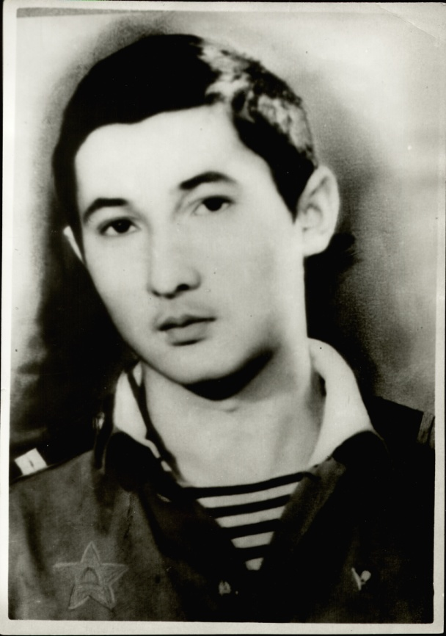

Калиаскаров Аманбек Сансызбаевич (1965-1985 гг.) - младший сержант, сапер. Родился в с.Шинкожа Аягузского района Семипалатинской области. После окончания школы работал трактористом в совхозе «Нарынский» Аягузского района. В октябре 1983 года призван в ряды Советской Армии, в апреле 1984 года в составе ограниченного контингента советских войск был направлен в Демократическую Республику Афганистан, в г.Баграм. Неоднократно принимал участие в разминировании местности. 8 июня 1985 года, действуя в составе отряда обеспечения автомобильного движения, с группой саперов разминировал дорогу. В ходе работы саперов обстреляли мятежники, в результате чего Аманбек получил смертельное ранение. Награжден орденом Красной Звезды (посмертно).

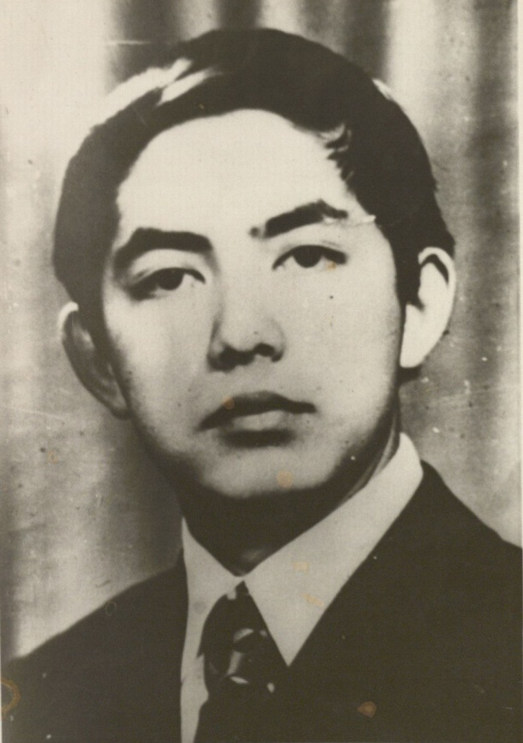

Калтаев Калел Молдагалиевич (1961-1982 гг.) - рядовой, член экипажа танка, заряжающий. родился в с.Большая Владимировка Бескарагайского района Семипалатинской области. После окончания школы работал горнорабочим на шахте «Дубовская» в г.Сарань Карагандинской области. Призван в апреле 1981 года на действительную службу, в июне этого же года в составе ограниченного контингента советских войск был направлен в Демократическую Республику Афганистан. Неоднократно принимал участие в сопровождении автоколонн, боевых действиях. 25 января 1982 года в районе населенного пункта Каракамар экипаж танка обеспечивал выход автомобильной колонны из-под обстрела. Калел погиб, прикрывая боевых товарищей от душманов. За смелость и мужество Калел Калтаев награжден орденом Красной Звезды (посмертно).

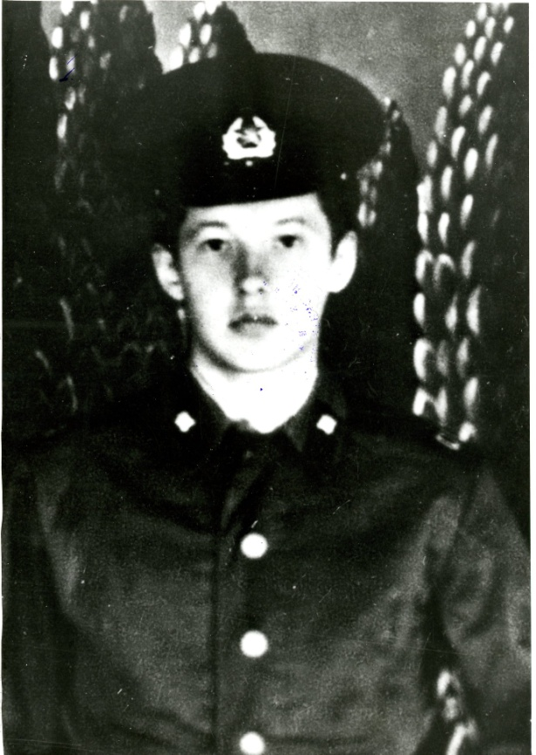

Катаев Юрий Тимофеевич (1963-1983 гг.) - рядовой, водитель. Проживал в г.Семипалатинске. Окончил при школе курсы ДОСААФ. После окончания школы работал водителем в АТП-3. В октябре 1981 года был призван в ряды Советской Армии, а с декабря этого же года в составе ограниченного контингента советских войск служил в Демократической Республике Афганистан. 1 февраля 1983 года Юрий Катаев погиб, выполняя боевое задание. Награжден орденом Красной Звезды и медалью «Воину-интернационалисту от благодарного афганского народа» (посмертно).

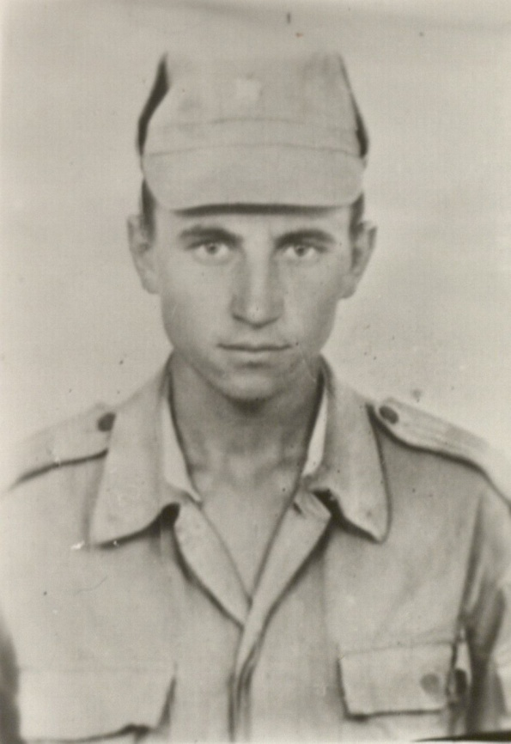

Кузьминов Федор Афанасьевич (1967-1987 гг.) - рядовой, водитель. Родился в пос. Южный Урджарского района Семипалатинской области. В ряды Советской Армии был призван в ноябре 1985 года, в январе 1986 года в составе ограниченного контингента советских войск был направлен в Демократическую Республику Афганистан. За время службы зарекомендовал себя положительно. Активно участвовал в общественной жизни подразделения части: являлся членом комитета комсомола, добросовестно выполнял комсомольские поручения. В системе политических знаний показывал отличные знания. Вверенную ему военную технику содержал в образцовом порядке. Требуемые от него боевые действия всегда обеспечивал качественно и в срок. В одном из боев Федор был тяжело ранен, 14 апреля 1987 года умер от ран.

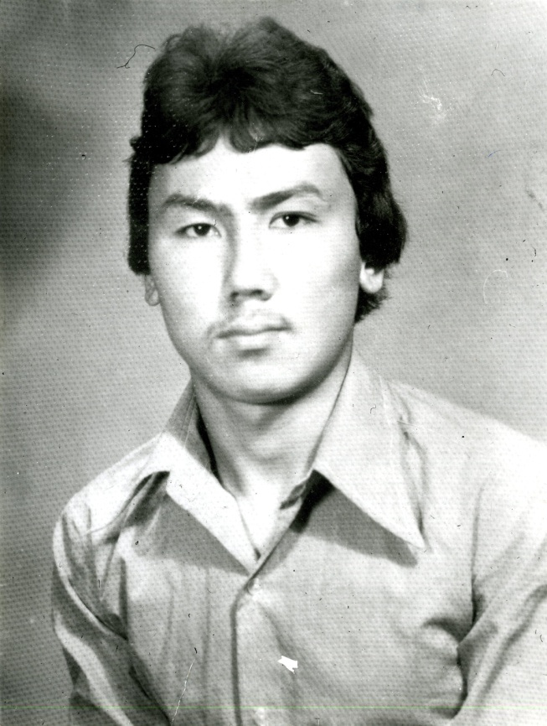

Лебаев Марат Толеугазыевич (1964-1983 гг.) - сержант, наводчик-оператор БМП. Проживал в Семипалатинске. После окончания школы работал рабочим на мясоконсервном комбинате имени М.И.Калинина. В ноябре 1982 года был призван в ряды Советской Армии. С февраля 1983 года проходил службу в составе ограниченного контингента советских войск в Демократической Республике Афганистан.

17 мая 1983 года во время проведения боевой операции по уничтожению крупных банд мятежников с группой своих товарищей блокировал кишлак, занятый мятежниками. В бою сам Марат уничтожил четверых бандитов. Это был его последний бой. Вот, что написали родителям офицеры, сержанты и солдаты: «…Мы преследовали банду, которая грабила и убивала мирное население, нападала на советские автомашины. 17 мая рано утром, около реки Логар в бою с басмачами за кишлак Булусвали ваш сын геройски погиб».

За мужество и храбрость, проявленные при выполнении интернационального долга, Марат Лебаев награжден орденом Красной Звезды и медалью «Воину-интернационалисту от благодарного афганского народа» (посмертно).

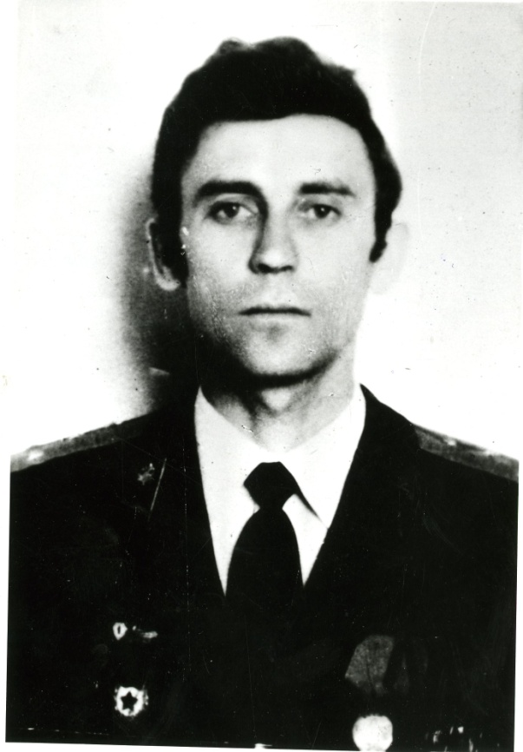

Матяш Анатолий Федорович (1952-1986 гг.) - гвардии капитан, командир саперной роты. Проживал в Семипалатинске. Среди учеников выделялся отличной учебой, активным участием в общественной работе. Уже с начальных классов он удостаивался почетных грамот школы и Семипалатинского горкома комсомола. После окончания школы Анатолий поступил в Тюменское высшее военно-инженерное командное училище. Как в школе, так и в училище, затем в рядах Советской Армии Анатолию Федоровичу были присущи такие качества, как принципиальность, скромность, высокое чувство долга. Это был достойный наследник боевой славы старших поколений. Молодой офицер, имея двух детей, честно и добросовестно выполнял воинский и интернациональный долг.

В апреле 1986 года был направлен в качестве командира саперной роты 68-го отдельного инженерно-саперного батальона 5-й гвардейской мотострелковой дивизии в Демократическую Республику Афганистан. Неоднократно принимал участие в боевых операциях, умело организовывал выполнение боевых задач по разминированию местности. 9 сентября 1986 года в ходе боя с душманами, захватившими кишлак Хинабад и заминировавшими ведущие к нему дороги, рота капитана Матяша под вражеским огнем разминировала подступы. Бандиты были выбиты из кишлака. Выполнив боевую задачу, подразделение возвращалось в лагерь. Бронетранспортер, в котором находился капитан Матяш, подорвался на мине. Анатолий Федорович был тяжело ранен. Скончался на борту вертолета при эвакуации в госпиталь.

За мужество и отвагу, проявленные при выполнении интернационального долга, А.Ф.Матяш награжден орденом Красной Звезды, медалями «За боевые заслуги», «В память 10-летия вывода советских войск из Афганистана» (посмертно).

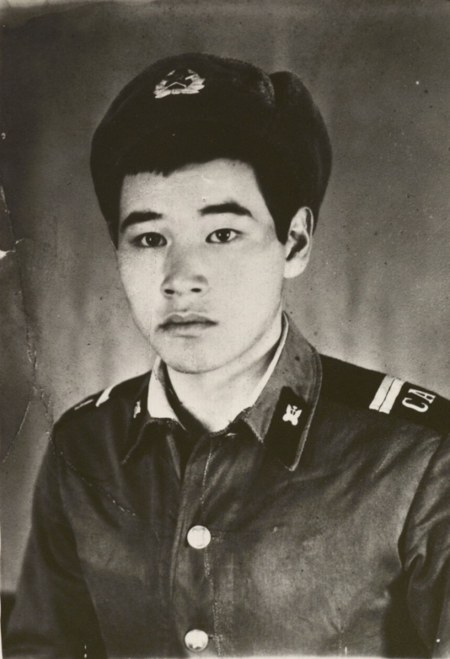

Мусинов Нурбек Александрович (1963-1982 гг.) - рядовой, водитель. Проживал в Семипалатинске. После окончания школы работал на заводе асбоцементных изделий. Одновременно прошел обучение в школе комитета ДОСААФ, получил профессию водителя. В октябре 1981 года Нурбек призван в ряды Советской Армии. 11 ноября 1981 года в составе ограниченного контингента советских войск был направлен в Демократическую Республику Афганистан, в войсковую часть №93981. 3 апреля 1982 года на автоколонну, выполнявшую очередное задание в районе города Герат, было совершено вооруженное нападение мятежников. От огня мятежников автомобиль Нурбека Мусинова был подожжен. Заняв огневую позицию, Нурбек огнем из автомата обеспечивал прохождение простреливаемой зоны другим автомобилям. Таким образом, он позволил выйти из-под обстрела автоколонне, но сам в этом бою получил смертельное ранение. За смелость и отвагу Нурбек Мусинов награжден орденом Красной Звезды (посмертно).

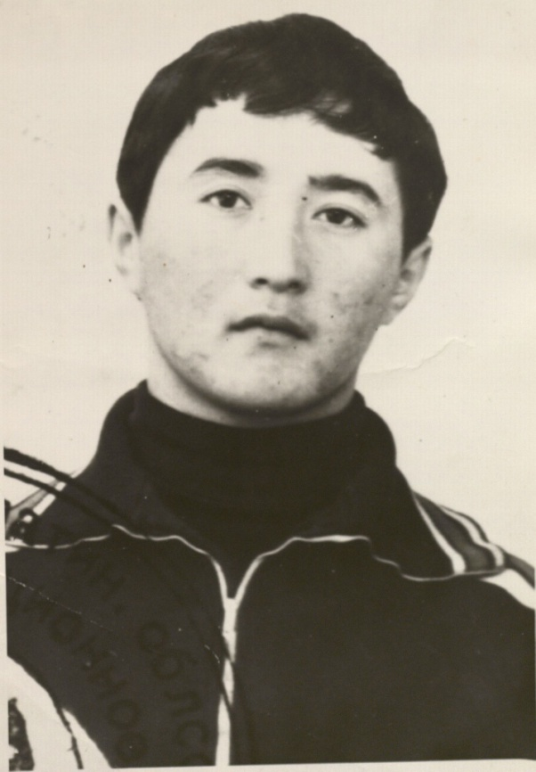

Нугуманов Куанышхан Кенесханович (1961-1981 гг.) - рядовой, водитель. Родился в с.Каскабулак Абайского района Семипалатинской области. Окончил ПТУ-19 в с.Караул. Получив специальность техника-механизатора, работал в совхозе имени М.Ауэзова Абайского района. В июне 1980 года призван в армию, в январе 1981 в составе ограниченного контингента советских войск был направлен в Демократическую Республику Афганистан. Принимал участие в доставке боеприпасов и продовольствия. 25 апреля 1981 года Куанышхан погиб при отражении нападения противника на автоколонну. Награжден орденом Красной Звезды (посмертно).

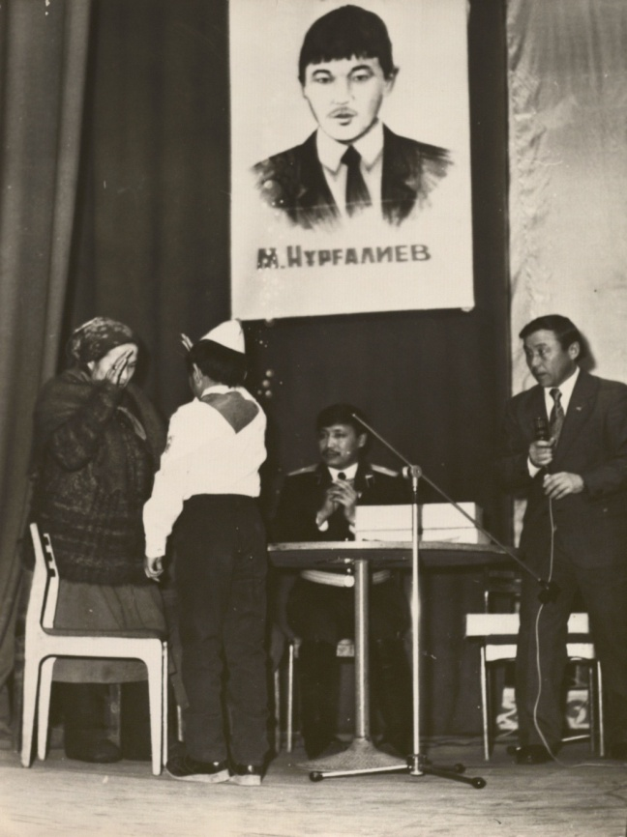

Нургалиев Мейрам Саматович (1967-1987 гг.) - рядовой, пулеметчик. Родился в с.Саргалдак Абайского района. Учился в Семипалатинске, после окончания школы работал на Семипалатинском цементном заводе. В мае 1987 года был призван на действительную военную службу, в октябре этого же года в составе ограниченного контингента советских войск был направлен в Демократическую Республику Афганистан. 24 декабря 1987 года на сторожевую заставу, расположенную в районе пункта Турагунди, где нес дежурство Мейрам Нургалиев, было совершено внезапное нападение мятежников. Не растерявшись, Мейрам непрерывным обстрелом противника из личного оружия подавил несколько огневых точек противника. Получил тяжелое ранение в грудь. От полученного ранения 27 декабря скончался. Награжден орденом Красной Звезды (посмертно).

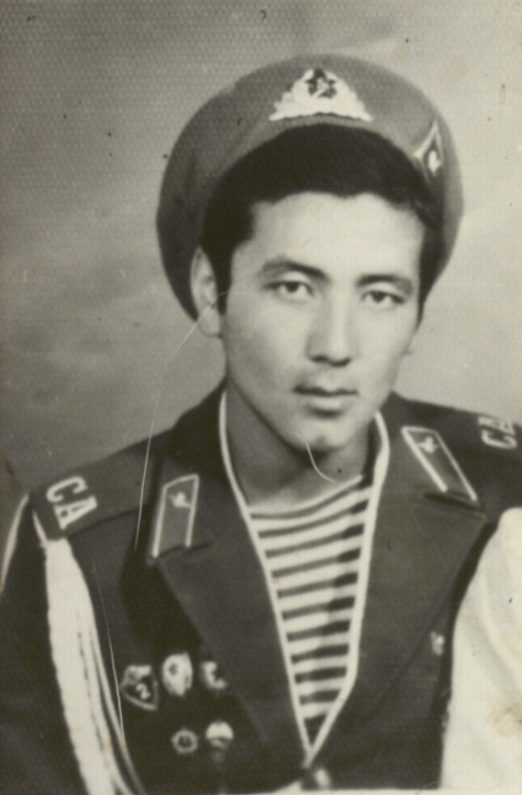

Оспанов Мухтар Занелович (1961-1982 гг.) - ефрейтор, старший механик-водитель. Проживал в с.Георгиевка Жарминского района Семипалатинской области. В мае 1980 года был призван в Армию. В течение первого года службы он проходил службу в родной стране. За хорошую службу в октябре 1981 года был поощрен краткосрочным отпуском. После отпуска Мухтар в составе ограниченного контингента советских войск был направлен в Демократическую Республику Афганистан.

В самом конце службы, 12 мая 1982 года, в ходе выполнения боевой задачи в районе кишлака Вунчалак провинции Фарьяб автоколонна попала под обстрел. Машина Мухтара Оспанова была подбита из гранатомета, сам он получил ранение, однако сумел вывести машину из-под обстрела. При эвакуации с поля боя скончался от ранения. Награжден орденом Красной Звезды (посмертно).

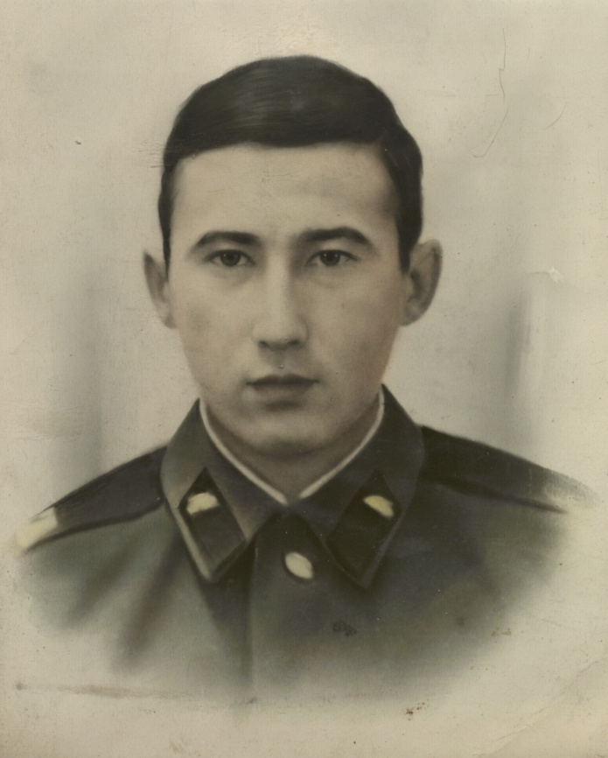

Разаков Нурсултан Оракбаевич (1960-1980 гг.) - младший сержант, командир танка. Проживал в с.Караганды-Куль Кокпектинского района Семипалатинской области. В школе был отличником, руководил школьной комсомольской организацией. Работая в совхозе, помогал в работе скотникам, чабанам. После службы в армии хотел поступить в Алма-Атинский сельскохозяйственный институт. 10 апреля 1979 года был призван в ряды Советской Армии, в декабре этого же года в составе ограниченного контингента советских войск был направлен в Демократическую Республику Афганистан. Принимал участие в боевых операциях, в которых умелым командованием обеспечивал успешное выполнение боевых задач экипажем танка.

6 августа 1980 года в 16 часов экипаж танка находился в дозоре. При встрече с противником в районе населенного пункта Хасанханкель Нурсултан доложил командованию, и вступил в бой. Экипаж подавил три огневые точки противника, тем самым вызвав огонь на себя, что позволило вступить в бой главным силам роты. В ходе боя танк был подбит, Нурсултан получил смертельное ранение. За смелость и верность интернациональному долгу Нурсултан Разаков награжден орденом Красной Звезды (посмертно).

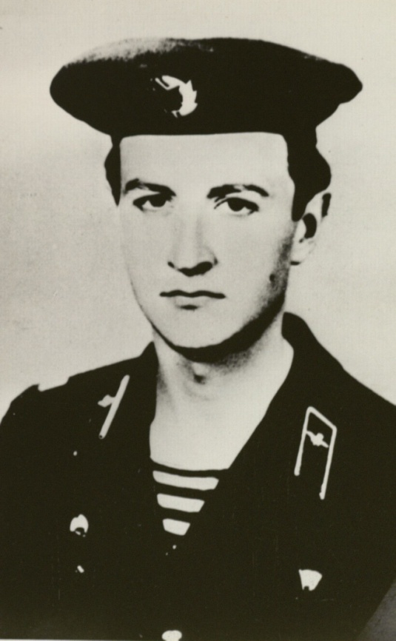

Рехтик Вадим Олегович (1968-1988 гг.) - ефрейтор, пулеметчик. Проживал в Семипалатинске. После окончания школы работал на обувной фабрике. В мае 1987 года был призван в ряды Советской Армии, в августе этого же года в составе ограниченного контингента советских войск был направлен в Демократическую Республику Афганистан. В июне 1988 года принимал участие в боевой операции по выводу частей из гарнизона Джалалабад и Гордез. Танковый взвод, в составе которого служил ефрейтор Рехтик, выполнял задачу по охране пункта технической помощи в районе Баграмского перекрестка. 4 июня мятежники предприняли попытку нападения на пункт с целью захвата и уничтожения. Вадим Рехтик, находящийся на дежурстве, первым заметил противника. Сообщив об этом командиру взвода, он открыл прицельный огонь, уничтожил две огневые точки противника, и группу мятежников из 7 человек. В этом бою Вадим получил смертельное ранение. Подвиг Вадима Рехтика отмечен орденом Красной Звезды (посмертно).

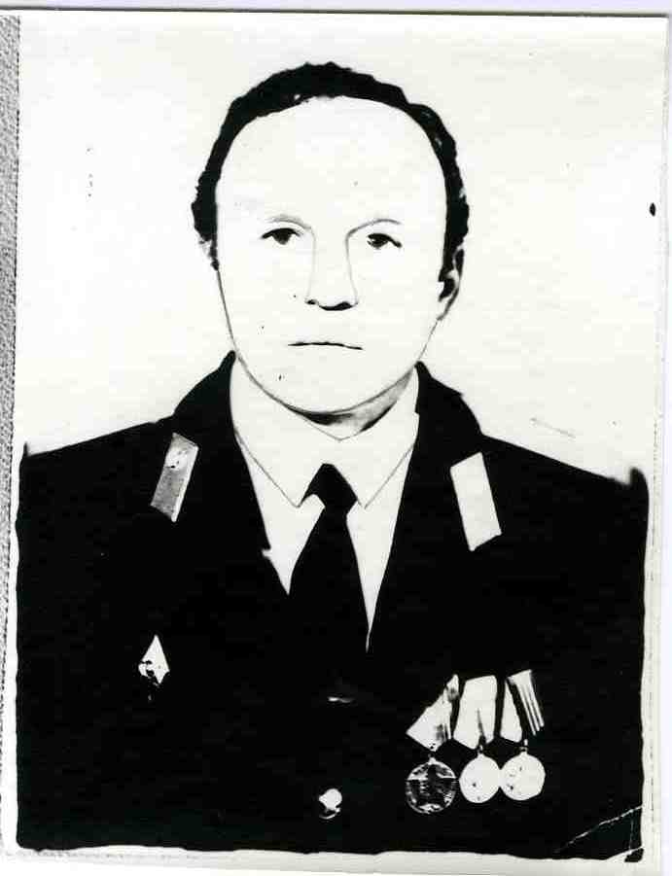

Сорокин Николай Иванович (1947-1986 гг.) - подполковник, военный советник командира пехотного полка афганской армии. Родился в с.Урей Горьковской области. С 1962 года жил в Семипалатинске. В вооруженных силах СССР с 1965 года. Окончил Ташкентское высшее общевойсковое командное училище имени В.И.Ленина и военную академию им.М.В.Фрунзе. В Республике Афганистан с апреля 1986 года. Принимал участие в планировании и ведении боевых действий полка. Погиб 29 мая 1986 года при обстреле командного пункта. За верность профессии и интернациональному долгу Николай Иванович Сорокин награжден орденами Красной Звезды и Красного Знамени (посмертно).

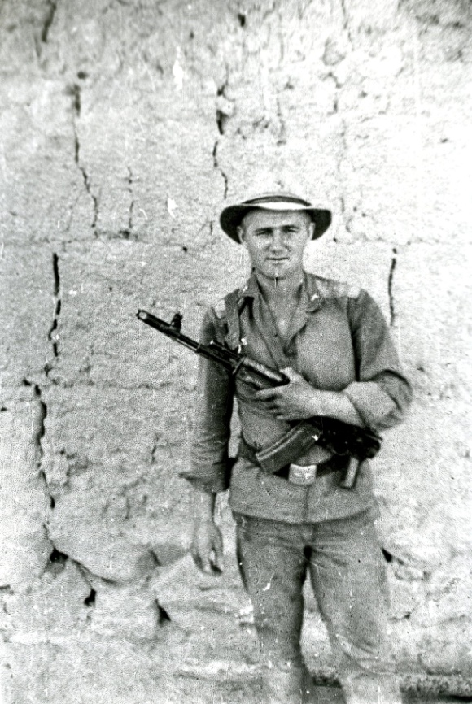

Суворкин Сергей Николаевич (1962-1982 гг.) - рядовой, разведчик. Проживал в Семипалатинске. С детских лет увлекался различными видами спорта, а обучаясь в политехническом техникуме, постоянно участвовал в соревнованиях в масштабе техникума, города и области. Физически закаленный, он был подготовлен к несению службы в рядах Советской Армии.

Сергей был призван в апреле 1981 года, с августа проходил службу в составе ограниченного контингента советских войск в Демократической Республике Афганистан. В боевых действиях отличался смелостью и отвагой. 16 января 1982 года автомобильная колонна, в которой находился Сергей, в районе населенного пункта Карабах была обстреляна противником из гранатометов и стрелкового оружия мятежников. Сергей умело вел огонь из своего пулемета, уничтожил две огневые точки противника, но при эвакуации раненых товарищей из горящей машины, получил тяжелое ранение, от которого скончался. За мужество и отвагу Сергей Суворкин награжден орденом Красной Звезды (посмертно).

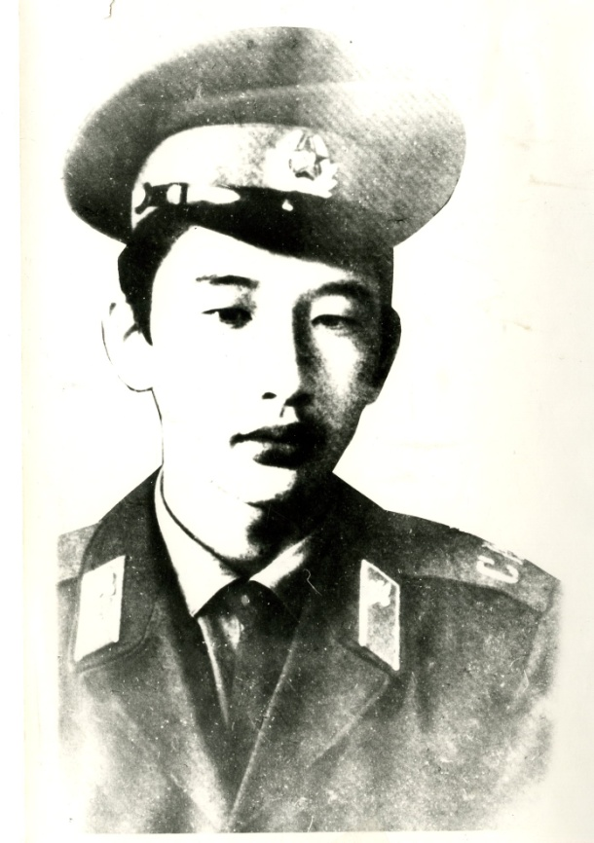

Тухтабаев Галиаскар Амирович (1959-1980 гг.) - ефрейтор, наводчик-оператор БМП. Проживал в Семипалатинске. После окончания СПТУ-74 работал электромонтажником в монтажном управлении «Казэлектросетьстрой», откуда в ноябре 1978 года призван на службу в Советскую Армию. Служба в армии для Галиаскара началась в подразделении воинской части №23717 в Киргизской ССР, в декабре 1979 в составе ограниченного контингента советских войск он был направлен в Демократическую Республику Афганистан.

20 июля 1980 года в бою с группой мятежников в районе поселка Захарак огнем из своего пулемета уничтожил 8 человек. Получил тяжелое ранение, но не покинул поле боя, а продолжал вести огонь до полной победы. После боя скончался от полученных ран. За смелость и решительность, проявленные в бою, Галиаскар Тухтабаев награжден орденом Красной Звезды, грамотой Президиума Верховного Совета СССР, медалью «Воину-интернационалисту от благодарного афганского народа» (посмертно).

Мы помним наших земляков, павших смертью храбрых и умерших от ран, полученных в той войне. Мы склоняем голову перед их светлой памятью. Их именами названы улицы нашего города, в их честь в 2003 году в г.Семей сооружен монумент, проводятся спортивные соревнования и торжественные мероприятия.

Остановись, прохожий, помолчи,

Они ведь, как и ты, когда-то жили,

Пусть наша память и огонь свечи,

Согреет души. Мы их не забыли!

Павших в бою, и умерших от ран,

Ушедших в свою вечность молодыми,

Кромешным адом стал для них Афган,

Пусть в памяти останутся живыми.

Автор неизвестен.

Наталья Яковлева,

архивист КГУ «Центр документации новейшей истории»